Задание №1 по дисциплине «Основы расчета и
проектирование сварных конструкций»
для самостоятельного дистанционного
изучения темы:
«Конструктивные элементы сварных щвов»
Задание для студентов группы: Т-20к
Время изучения тем и выполнения конспекта по
данной теме – 4 ч.
Срок выполнения – до 12.09.2022г.

Выполненные работы отправлять на эл. почту преподавателя Сорокиной З.Х. la.corokina@yandex.ru или показать на занятиях.
Последовательность выполнения задания:
1. Повторить типы сварных швов.
2. Знать условное изображение и обозначение св.швов.
3.Повторить пройденную тему.
4. Зарисовать конструктивные элементы всех св.швов в конспекте

К конструктивным элементам сварных швов и соединений относятся размеры кромок под сварку и размеры сварного шва. Кромками называются соединяемые края деталей при сварке. Размеры подготовленных кромок свариваемых деталей и размеры сварного шва регламентируются в зависимости от условного обозначения соединения и толщины металла в соответствии с ГОСТом и РД на сварные соединения различных способов сварки.

Зазор— расстояние между кромками (b).
Притупление— нескошенная часть торца кромки (c).
Угол разделки кромок— угол между скошенными кромками свариваемых частей (α).
Угол скоса кромки— острый угол между плоскостью скоса кромки и торцом (β)..
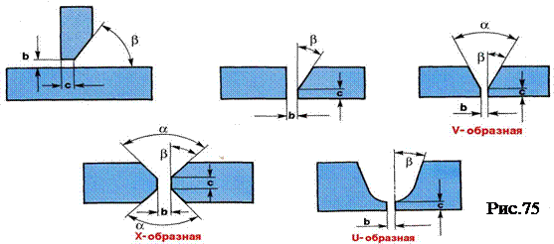

Ширина шва— расстояние между видимыми линиями сплавления на лицевой стороне шва (e).
Усиление стыкового шва— часть металла стыкового шва, возвышающаяся над поверхностью свариваемых частей (q).
Усиление углового шва— часть металла, образующая выпуклость углового шва (q).
Глубина проплавления— наибольшая глубина расплавления основного металла в сечении шва (h).
Катет шва— кратчайшее расстояние от поверхности одной из свариваемых частей до границы углового шва на поверхности другой свариваемой части (k).
Толщина шва — t стыкового шва, α углового шва
Конструктивные элементы сварных соединений в справочной литературе называются геометрическими параметрами. Размеры е и k указаны на чертежах сварных конструкций. Глубина провара h обычно равна толщине металла S. Остальные размеры даны в соответствующих ГОСТах.

Контрольные вопросы:
1. Какие виды сварных соединений вы знаете?
2. Что относится к конструктивным элементам сварных швов?
